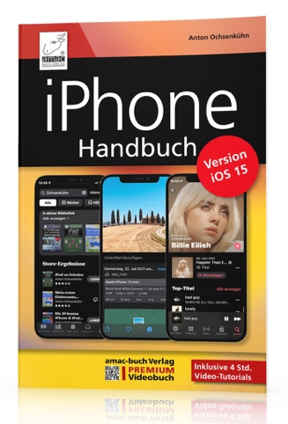
iPhone iOS 15 Handbuch - PREMIUM Videobuch
für alle iPhones geeignet
Jetzt neu im amac-buch Verlag
Das innovative Buch-Video-Konzept:
Sehen, sofort verstehen und umsetzen.
Buch + 4 h Videotutorials
Mit jeder neuen iOS-Version wird die Bedienung eines iPhone-Modells noch einfacher und vor allem vielseitiger. Mit der aktuellen Version iOS 15 sind wieder eine Menge nützlicher Funktionen hinzugekommen, die man bereits nach kurzer Eingewöhnungszeit nicht mehr missen möchte. Besonders hervorzuheben ist hier App-Mediathek, mit der das iPhone ohne Ihr Zutun alle installierten Apps automatisch nach Themen und Einsatzhäufigkeit sortiert. Zudem können Widgets nun auf den Homescreen übertragen werden.
Zudem wurden Dinge wie Spotlight, Siri, Nachrichten etc. kräftig überarbeitet und bieten noch mehr Funktionen. Via Übersetzen ist es nun ein Einfaches, Texte in andere Sprachen zu übertragen.
In diesem Buch finden Sie als iPhone-Nutzer alle Funktionen nachvollziehbar beschrieben. Viele nummerierte Bildschirmfoto, Schritt-für-Schritt-Anleitungen und Lern-Videos helfen Ihnen, sofort alles in die Praxis umzusetzen. Wenn Sie neuer iPhone-Besitzer sind, dann ist das Buch perfekt für Sie.
Aus dem Inhalt:
- Installation und Update auf iOS 15
- Datenabgleich mit einem Mac- oder Windows-Rechner
- Alles im Überblick: Widgets, Mitteilungen, Heute-Ansicht, Bildschirmzeit
- Produktiv sein mit Erinnerungen, Mail, Kalender
- Neue Funktionen in Safari, Aktivität, Home, etc.
- Verbesserungen in der Karten-, Nachrichten- und App-Store-App
Autor: Anton Ochsenkühn
ISBN-Nummer: 978-3-95431-088-3
Preis: 21,95 Euro
Format: 160 x 235 mm
Seitenanzahl: 200 Seiten
Videodauer: ca. 4 h
Gewicht: ca. 0,6 kg

